多項式ADT實作

班級:資訊二丁

座號:D1049174

姓名:吳念澤

目錄

* + - 1. 題目定義-----------------------------3
      2. 執行結果-----------------------------4
      3. 討論與心得---------------------------4

1. 題目定義

題目要求之多項式程式碼加入選單、多項式相乘的功能。

1. 讀入多項式

2. 印出多項式內容

3. 多項式相加

4. 多項式相乘一數值

5. 印出多項式中最大指數的係數

6. 新增項式

7. 刪除多項式中的項式

8. 多項式相乘

利用while迴圈來重複執行印出選單，再以switch來實作1到8項功能，在switch中宣告變數會使編譯器報錯，故將相關要使用的變數，宣告在switch外，並在每個選項最後加上印出多項式的函數，在多項式相加時，使用雙指針來相加兩個多項式，先考慮最大長度時，故for中的size使用兩個多項式的長度相加，當兩個指針指向的項次次數相同時，兩個指針加一，總長度減一，當兩個指針指向的項次次數不同時，指向較大項次的指針加一。

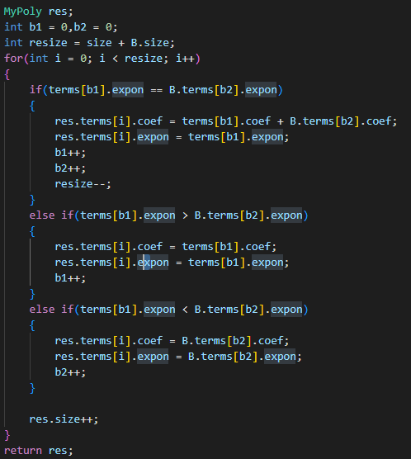

1. 執行結果

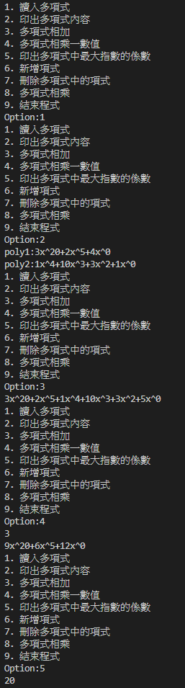

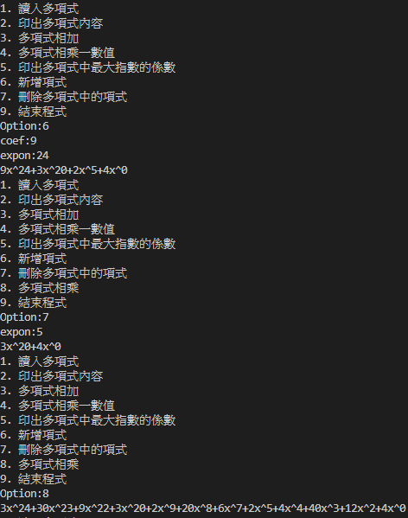

1. 心得與討論

這次作業加入許多struct的應用，並實際自己設計方法，剛好最近物件導向也有教到物件、方法、類別等，雖然c語言不是物件導向的語言，不過透過這次的作業讓我更了解物件、類別、方法等的應用方式，也學到如何實作多項式的操作，和選單系統的製作細節。